**НАЦІОНАЛЬНИЙ ТЕХНІЧНИЙ УНІВЕРСИТЕТ УКРАЇНИ**

**«КИЇВСЬКИЙ ПОЛІТЕХНІЧНИЙ ІНСТИТУТ»**

*Факультет інформатики та обчислювальної техніки*

*Кафедра обчислювальної техніки*

**Лабораторна робота №2**

*з дисципліни «Інженерія програмного забезпечення»*

**Виконав:**

студент 2-го курсу ФІОТ

групи ІО-44

*Барабаш Т.А.*

**Номер залікової книжки:** 4403

**Варіант:** 2, 3

**Перевірив:**

*Антонюк А.І.*

**Київ – 2015**

**ЛАБОРАТОРНА РОБОТА №2**

*Графічна нотація UML, документування проекту*

**Мета:** Ознайомлення з видами діаграм UML. Отримання базових навичок з використання діаграми класів мови UML. Здобуття навичок з використання засобів автоматизації UML-моделювання на прикладі ArgoUML/Umbrello. Документування проекту за допомогою JavaDoc.

**I. Завдання**

1. Ознайомитись з призначенням та видами діаграм мови UML. Вивчити діаграму класів, вільно володіти елементами та відношеннями між ними. Вміти будувати діаграми класів для сирцевого коду Java, а також генерувати сирцевий код еквівалентний заданій діаграмі класів.
2. Побудувати діаграму класів, що містить три інтерфейси If1, If2, If3 з методами meth1(), meth2(), meth3 та класи що їх реалізують Cl1, Cl2, Cl3 відповідно.
3. Згідно варіанту (нижче) реалізувати на діаграмі класів відношення генералізації та агрегації.
4. В підготованому проекті (ЛР1) створити програмний пакет com.lab111.labwork2.

В пакеті розробити інтерфейси і класи згідно діаграмі (п.3-4). Реалізація методів має виводити на консоль ім'я класу та назву методу).

1. Ознайомитись з засобами автоматизації UML-моделювання. Вміти використовувати середовища ArgoUML та Umbrello на базовому рівні для розробки діаграми класів та документування програмного забезпечення.
2. За допомогою середовища ArgoUML або Umbrello імпортувати сирцеві коди пакету com.lab111.labwork2 та перевірити відповідність побудованої діаграми класів з розробленою (п.3-4). Зберегти діаграму в каталозі документації проекту.
3. Ознайомитись з синтаксисом коментарів для засобу автоматизації документації JavaDoc. Модифікувати сирцеві коди пакету com.lab111.labwork2 додавши коментарі у форматі JavaDoc.
4. Згенерувати JavaDoc за допомогою Eclipse (меню Project) у каталог документації проекту.
5. Розробити ціль ANT для генерації JavaDoc. Згенерувати JavaDoc за допомогою розробленої цілі ANT.
6. **Визначення варіанту завдання:**

**Номер залікової книжки:** 4403;

**Варіант:** 4403 *mod* 9 = **2** – *генералізація (наслідування):*

*If1 <- If2; If1 <- If3; Cl2 <- Cl3.*

4403 *mod* 5 = **3** – *агрегація:*

*If1 <- Cl1; If2 <- Cl1; Cl3 <-Cl2.*

**II. Діаграма класів**

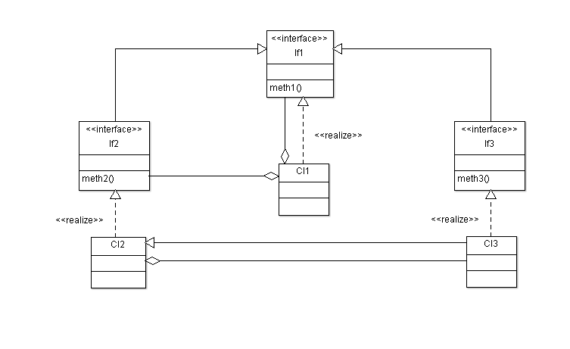

**IIІ. Код програми**

**1. If1**

**package** com.lab111.labwork2;

/**

* Interface If1

* contains abstract method "meth1"

*

* **@author** Taras Barabash

*

*/

**public** **interface** If1 {

**public** **void** meth1();

}

**2. If2**

**package** com.lab111.labwork2;

/**

* Interface If2

* contains abstract method "meth2"

* and extends interface If1

*

* **@author** Taras Barabash

*

*/

**public** **interface** If2 **extends** If1 {

**public** **void** meth2();

}

**3. If3**

**package** com.lab111.labwork2;

/**

* Interface If3

* contains abstract method "meth3"

* and extends interface If1

*

* **@author** Taras Barabash

*

*/

**public** **interface** If3 **extends** If1{

**public** **void** meth3();

}

**4. Cl1**

**package** com.lab111.labwork2;

/**

* Class Cl1

* implements interface If1

* and contains field of If1 and If2 type.

* It also is overridden method "meth1"

*

* **@author** Taras Barabash

*

*/

**public** **class** Cl1 **implements** If1 {

@Override

**public** **void** meth1() {

System.***out***.print("Cl1 meth1");

}

If1 myIf1;

If2 myIf2;

}

**5. Cl2**

**package** com.lab111.labwork2;

/**

* Class Cl2

* implements interface If2

* and contains field of Cl3 type.

* It also is overridden methods "meth1" & "meth2"

*

* **@author** Taras Barabash

*

*/

**public** **class** Cl2 **implements** If2 {

@Override

**public** **void** meth1() {

System.***out***.print("Cl2 meth1()");

}

@Override

**public** **void** meth2() {

System.***out***.print("Cl2 meth2()");

}

Cl3 myCl3;

}

**6. Cl3**

**package** com.lab111.labwork2;

/**

* Class Cl3

* implements interface If3

* and is overridden method "meth3"

*

* **@author** Taras Barabash

*

*/

**public** **class** Cl3 **extends** Cl2 **implements** If3 {

@Override

**public** **void** meth3() {

System.***out***.print("Cl3 meth3()");

}

}

**7. Ціль для створення JavaDoc в build.xml**

<!-- ==================== Make Javadoc Target ============================== -->

<target name="makeJavadoc"

depends="make-jar">

<mkdir dir="javadoc"/>

<javadoc sourcepath="${sourceDir}" destdir="javadoc"

packagenames="**/*" use="true"

version="true" windowtitle="documentation"

private="true"/>

</target>

**ІV. Висновок**

Після виконання лабораторної роботи було отримано наступні результати:

Buildfile: C:\Workspace\template\build.xml

clean:

[delete] Deleting directory C:\Workspace\template\out\build

prepare:

[mkdir] Created dir: C:\Workspace\template\out\build

[mkdir] Created dir: C:\Workspace\template\out\build\output

[mkdir] Created dir: C:\Workspace\template\out\build\web-apps

compile:

[javac] Compiling 7 source files to C:\Workspace\template\out\build\output

make-jar:

[jar] Building jar: C:\Workspace\template\out\Software_Engineering-Taras_Barabash-1.0.jar

[copy] Copying 1 file to C:\Workspace\template

makeJavadoc:

[javadoc] Generating Javadoc

[javadoc] Javadoc execution

[javadoc] Loading source files for package com.lab111...

[javadoc] Loading source files for package com.lab111.labwork2...

[javadoc] Constructing Javadoc information...

[javadoc] Standard Doclet version 1.8.0_60

[javadoc] Building tree for all the packages and classes...

[javadoc] Building index for all the packages and classes...

[javadoc] Building index for all classes...

BUILD SUCCESSFUL

Total time: 4 seconds

**C**

**Cl1** - Class in com.lab111.labwork2

Class Cl1 implements interface If1 and contains field of If1 and If2 type.

**Cl1()** - Constructor for class com.lab111.labwork2.Cl1

**Cl2** - Class in com.lab111.labwork2

Class Cl2 implements interface If2 and contains field of Cl3 type.

**Cl2()** - Constructor for class com.lab111.labwork2.Cl2

**Cl3** - Class in com.lab111.labwork2

Class Cl3 implements interface If3 and is overridden method "meth3"

**Cl3()** - Constructor for class com.lab111.labwork2.Cl3

com.lab111 - package com.lab111

com.lab111.labwork2 - package com.lab111.labwork2

**I**

**If1** - Interface in com.lab111.labwork2

Interface If1 contains abstract method "meth1"

**If2** - Interface in com.lab111.labwork2

Interface If2 contains abstract method "meth2" and extends interface If1

**If3** - Interface in com.lab111.labwork2

Interface If3 contains abstract method "meth3" and extends interface If1

**M**

**main(String[])** - Static method in class com.lab111.TestMain

Invokes at application startup.

**meth1()** - Method in class com.lab111.labwork2.Cl1

**meth1()** - Method in class com.lab111.labwork2.Cl2

**meth1()** - Method in interface com.lab111.labwork2.If1

**meth2()** - Method in class com.lab111.labwork2.Cl2

**meth2()** - Method in interface com.lab111.labwork2.If2

**meth3()** - Method in class com.lab111.labwork2.Cl3

**meth3()** - Method in interface com.lab111.labwork2.If3

**myCl3** - Variable in class com.lab111.labwork2.Cl2

**myIf1** - Variable in class com.lab111.labwork2.Cl1

**myIf2** - Variable in class com.lab111.labwork2.Cl1

**T**

**TestMain** - Class in com.lab111

Template first class.

**TestMain()** - Constructor for class com.lab111.TestMain

Constructor.